**T.C.**

**ÜSKÜDAR ÜNİVERSİTESİ**

**SAYISAL GÖRÜNTÜ İŞLEME**

**2025-2026 GÜZ DÖNEMİ**

**FİNAL PROJESİ**

**HAZIRLAYAN**

**ADI SOYADI :** Ömer Karadağ

**ÖĞRENCİ NO** : 254327002

**BÖLÜMÜ** : BİLGİSAYAR MÜHENDİSLİĞİ

**TARİH : 01.02.2026**

## **İÇİNDEKİLER**

**Giriş**

**--------------------------------------BÖLÜM 1--------------------------------------------------------------------**

**Ön Hazırlık Çalışması**

* Gerekli Kütüphanelerin İçe Aktarılması

#### Veri Setinin Kaggle Platformundan indirilmesi (Skin-Cancer9-lassesisic Zip Dosyası)

#### Skin-Cancer9-lassesisic Zip Dosyası Dataların Çıkarılması

#### Çalışılacak Görsellerin Rastgele Seçilmesi

#### Seçilen Görsellerin Orjinal Gösterimi

**--------------------------------------BÖLÜM 2----------------------------------------------------------------------**

• **RGB → Grayscale Dönüşümü**

* Renkli görüntünün tek kanallı gri seviyeye indirgenmesi.

• **Ön İşleme (Pre-Processing)**

* 2.1. **Crop (Kırpma):** İlgili bölgenin (ROI) seçilmesi.
* 2.2. **Kontrast İyileştirme:** Histogram eşitleme veya CLAHE uygulamaları.
* 2.3. **Gürültü Azaltma / Blurring:** Gaussian, Median veya Bilateral filtreleme.

• **Thresholding ile Segmentasyon**

* 3.1. **Eşik Değerlerinin Belirlenmesi:** Manuel veya otomatik yöntemler.
* 3.2. **Binary Görüntü Üretimi ve Yöntem Seçimi:** Otsu, Adaptif veya Global eşikleme.

• **Son İşleme (Post-Processing)**

* 4.1. **Morfolojik İşlemler:** Erozyon, genişleme (dilation), açınım ve kapanım işlemleri.
* 4.2. **Connected Component Analizi (CCA):** Nesne etiketleme ve strateji değerlendirmesi.

• **Öznitelik (Feature) Çıkarımı**

* 5.1. **First-Order (İstatistiksel) Özellikler:** Ortalama, varyans, çarpıklık, basıklık.
* 5.2. **2D Shape (Şekil) Özellikleri:** Alan, çevre, dairesellik, eksen uzunlukları.
* 5.3. **GLCM (Second-Order Texture) Özellikleri:** Enerji, kontrast, korelasyon, homojenlik.
* 5.4. **Feature Tablosu ve Çıktıların Yorumlanması:** Verilerin analize hazır hale getirilmesi.

• **Sonuç ve Değerlendirme**

* Elde edilen verilerin doğruluk kontrolü ve projenin genel başarısı

**EKLER**

* Jupyter notebook proje dosyası (Sayisal_Goruntu_Isleme_Final_Odevi.ipynb)
* Jupyter notebook proje dosyası (Sayisal_Goruntu_Isleme_Final_Odevi.html)
* Rapor (Görüntü İşleme Final Ödevi.pdf)
* CSV dosyası (feature_table.csv)
* Proje Gereksinimleri (requirements.txt)
* Colab Linki
* Gitup Linki

### **Giriş**

Sayısal Görüntü İşleme dersi kapsamında hazırlanan 2025-2026 dönemi final ödevinin çalışması yer almaktadır. Çalışmada kullanılan görüntüler ISIC Skin Lesion Dataset'tir. Bu veri seti, deri lezyonlarının analizi ve sınıflandırılması için kritik öneme sahip görüntülerden oluşmaktadır.

Görüntü işleme ve desen tanıma alanlarında, sayısal görüntülerin anlamlı ve ayırt edici özniteliklere dönüştürülmesi, sınıflandırma ve analiz süreçlerinin en kritik aşamalarından biridir. Ham görüntüler doğrudan makine öğrenmesi algoritmalarına verildiğinde yeterli performans sağlanamayabilir. Bu nedenle görüntülerden istatistiksel, geometrik ve doku tabanlı özelliklerin çıkarılması gerekmektedir.

Bu çalışmada, belirlenen görüntü veri seti üzerinde **ROI (Region of Interest)** tabanlı bir yaklaşım benimsenmiştir. Öncelikle görüntüler ön işleme adımlarından geçirilmiş, ardından ROI bölgeleri belirlenerek yalnızca anlamlı pikseller üzerinden özellik çıkarımı yapılmıştır. Özellik çıkarım süreci üç ana başlık altında ele alınmıştır:  
**birinci dereceden (istatistiksel) özellikler**, **şekil (shape) özellikleri** ve **GLCM tabanlı doku özellikleri**.

Elde edilen tüm özellikler tek bir tabloda birleştirilmiş ve analiz ile makine öğrenmesi uygulamalarına uygun bir **feature CSV dosyası** oluşturulmuştur. Bu raporda, özellik çıkarım sürecinin her adımı ayrıntılı olarak açıklanmış ve oluşturulan nihai veri setinin yapısı sunulmuştur.

## **ÖN HAZIRLIK ÇALIŞMASI**

Bu bölümde, görüntü işleme için gerekli kütüphanelerin içe aktarılması, veri setleri oluşturulmuş, dosya özelliklerinin analiz edilmesi adımları gerçekleştirilmiştir.

#### **Gerekli Kütüphanelerin İçe Aktarılması**

Projenin başlangıcı olarak, veri setinin okunması, işlenmesi ve görselleştirilmesi için gerekli olan raporda gösterilen önemli python kütüphaneleri ve dahası projede kullanılmak üzere içe aktarılmıştır.

- pandas : DataFrame oluşturmak ve düzenlemek için kullanılmıştır.

- numpy : Matris dizilerde (çok boyutlu) işlemler yapmak için kullanılmıştır.

- matplotlib ve seaborn : Verileri ve görüntüleri görselleştirmek için kullanılmıştır.

- OpenCV cv2 : Görüntüler üzerinde işlemler yapmak ve dönüşümler için kullanılmıştır.

- os : Dosya yönetimi sağlamak için kullanılmıştır.

Requirement already satisfied: kaggle in c:\users\alpertunga\anaconda3\lib\site-packages (1.8.2)

Requirement already satisfied: black>=24.10.0 in c:\users\alpertunga\anaconda3\lib\site-packages (from kaggle) (24.10.0)

Requirement already satisfied: bleach in c:\users\alpertunga\anaconda3\lib\site-packages (from kaggle) (6.2.0)

Requirement already satisfied: kagglesdk in c:\users\alpertunga\anaconda3\lib\site-packages (from kaggle) (0.1.13)

Requirement already satisfied: mypy>=1.15.0 in c:\users\alpertunga\anaconda3\lib\site-packages (from kaggle) (1.19.0)

Requirement already satisfied: protobuf in c:\users\alpertunga\anaconda3\lib\site-packages (from kaggle) (5.29.3)

Requirement already satisfied: python-dateutil in c:\users\alpertunga\anaconda3\lib\site-packages (from kaggle) (2.9.0.post0)

Requirement already satisfied: python-slugify in c:\users\alpertunga\anaconda3\lib\site-packages (from kaggle) (5.0.2)

Requirement already satisfied: requests in c:\users\alpertunga\anaconda3\lib\site-packages (from kaggle) (2.32.3)

Requirement already satisfied: setuptools>=21.0.0 in c:\users\alpertunga\anaconda3\lib\site-packages (from kaggle) (72.1.0)

Requirement already satisfied: six>=1.10 in c:\users\alpertunga\anaconda3\lib\site-packages (from kaggle) (1.17.0)

Requirement already satisfied: tqdm in c:\users\alpertunga\anaconda3\lib\site-packages (from kaggle) (4.67.1)

Requirement already satisfied: types-requests in c:\users\alpertunga\anaconda3\lib\site-packages (from kaggle) (2.32.4.20250913)

Requirement already satisfied: types-tqdm in c:\users\alpertunga\anaconda3\lib\site-packages (from kaggle) (4.67.0.20250809)

Requirement already satisfied: urllib3>=1.15.1 in c:\users\alpertunga\anaconda3\lib\site-packages (from kaggle) (2.3.0)

Requirement already satisfied: click>=8.0.0 in c:\users\alpertunga\anaconda3\lib\site-packages (from black>=24.10.0->kaggle) (8.1.8)

Requirement already satisfied: mypy-extensions>=0.4.3 in c:\users\alpertunga\anaconda3\lib\site-packages (from black>=24.10.0->kaggle) (1.0.0)

Requirement already satisfied: packaging>=22.0 in c:\users\alpertunga\anaconda3\lib\site-packages (from black>=24.10.0->kaggle) (24.2)

Requirement already satisfied: pathspec>=0.9.0 in c:\users\alpertunga\anaconda3\lib\site-packages (from black>=24.10.0->kaggle) (0.10.3)

Requirement already satisfied: platformdirs>=2 in c:\users\alpertunga\anaconda3\lib\site-packages (from black>=24.10.0->kaggle) (4.3.7)

Requirement already satisfied: colorama in c:\users\alpertunga\anaconda3\lib\site-packages (from click>=8.0.0->black>=24.10.0->kaggle) (0.4.6)

Requirement already satisfied: typing_extensions>=4.6.0 in c:\users\alpertunga\anaconda3\lib\site-packages (from mypy>=1.15.0->kaggle) (4.12.2)

Requirement already satisfied: librt>=0.6.2 in c:\users\alpertunga\anaconda3\lib\site-packages (from mypy>=1.15.0->kaggle) (0.6.2)

Requirement already satisfied: webencodings in c:\users\alpertunga\anaconda3\lib\site-packages (from bleach->kaggle) (0.5.1)

Requirement already satisfied: text-unidecode>=1.3 in c:\users\alpertunga\anaconda3\lib\site-packages (from python-slugify->kaggle) (1.3)

Requirement already satisfied: charset-normalizer<4,>=2 in c:\users\alpertunga\anaconda3\lib\site-packages (from requests->kaggle) (3.3.2)

Requirement already satisfied: idna<4,>=2.5 in c:\users\alpertunga\anaconda3\lib\site-packages (from requests->kaggle) (3.7)

Requirement already satisfied: certifi>=2017.4.17 in c:\users\alpertunga\anaconda3\lib\site-packages (from requests->kaggle) (2026.1.4)

Requirement already satisfied: opencv-python in c:\users\alpertunga\anaconda3\lib\site-packages (4.12.0.88)

Requirement already satisfied: numpy<2.3.0,>=2 in c:\users\alpertunga\anaconda3\lib\site-packages (from opencv-python) (2.1.3)

Requirement already satisfied: opencv-python in c:\users\alpertunga\anaconda3\lib\site-packages (4.12.0.88)

Requirement already satisfied: numpy<2.3.0,>=2 in c:\users\alpertunga\anaconda3\lib\site-packages (from opencv-python) (2.1.3)

#### **Veri Setinin Kaggle Platformundan indirilmesi (Skin-Cancer9-lassesisic Zip Dosyası)**

#### Bu adımda çalışılacak olan veri seti kaggle platformundan projenin bulunduğu klasöre zip olarak indirilmesi sağlanmıştır.

**Kaggle'dan indirme başlatılıyor....**

Dataset URL: <https://www.kaggle.com/datasets/nodoubttome/skin-cancer9-classesisic>

İndirme tamamlandı:skin-cancer9-classesisic.zip

#### **Skin-Cancer9-lassesisic Zip Dosyası Dataların Çıkarılması**

Zip dosyası olarak indirilen dataset projenin bulunduğu klasöre çıkartılmıştır.

'skin-cancer9-classesisic.zip' dosyası açılıyor...

Dosya başarıyla açıldı.

C:\Users\alpertunga\Desktop\Sayisal_Goruntu_Isleme_Final\Train

#### **Çalışılacak Görsellerin Rastgele Seçilmesi**

Projenin bulunduğu klasör içerine “work_dir” adında yeni bir klasör oluşturulmuş rastgele seçilen görseller bu klasör içerisinde dosya yolu belirtilmiştir.

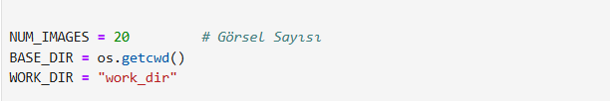

**Rastgele seçilen görseller**

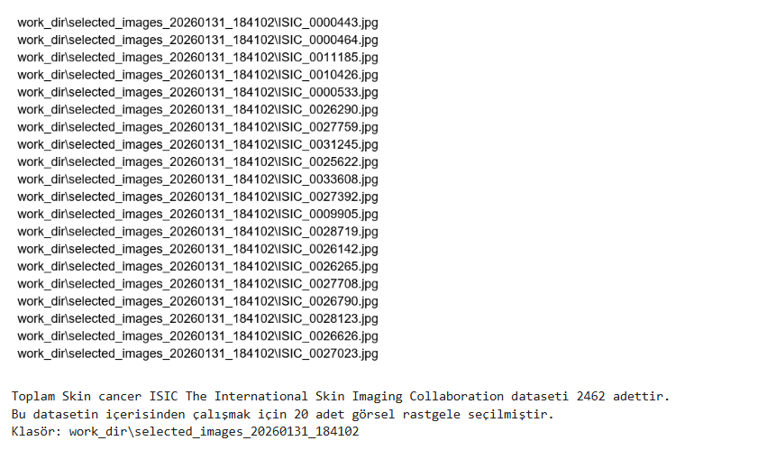

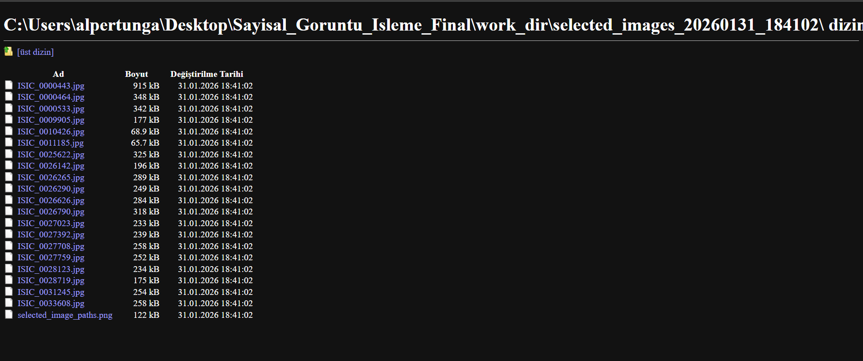

#### **Seçilen Görsellerin Orjinal Gösterimi**

Projeye başlangıcında üzerinde çalışmalar yapılacak görsellerin orijinal (Ham) görüntüleri 150x150 boyutlarında ve her satır 5 adet görsel olacak şekilde görüntülen dirilmiştir.

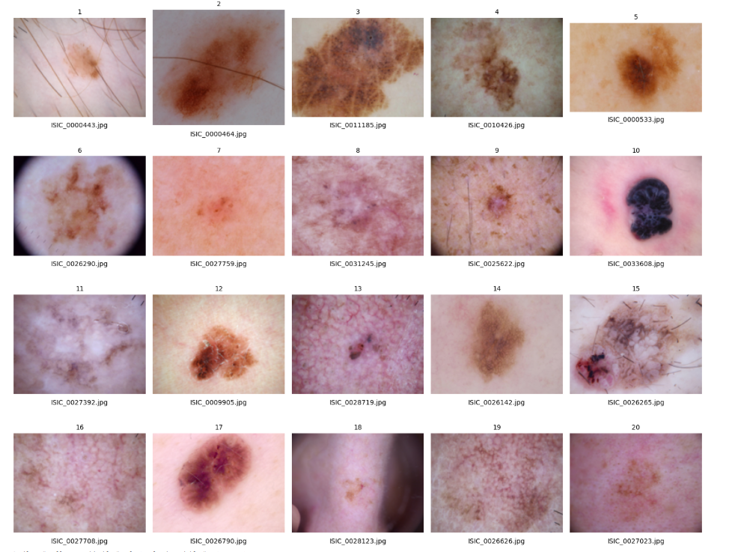

Seçilen görseller ayrı bir klasör oluşturularak yeni klasöre taşınmıştır.

Dosya isimleri ve sıra numaraları ile görseller görüntülenmektedir.

#### **1 - RGB → Grayscale Dönüşümü**

Bu çalışmada, renkli (RGB) görüntüler gri seviye (grayscale) formata dönüştürülerek görüntülerin yapısal özelliklerinin daha sade bir biçimde incelenmesi amaçlanmıştır. RGB formatındaki görüntüler, kırmızı (Red), yeşil (Green) ve mavi (Blue) olmak üzere üç ayrı renk kanalından oluşur.

Grayscale dönüşümü sırasında, her piksel için üç renk kanalının bilgisi tek bir parlaklık (intensity) değeri haline getirilir. Bu işlem basit bir ortalama alma yöntemiyle değil, insan gözünün renklere olan duyarlılığı dikkate alınarak gerçekleştirilir. Özellikle yeşil kanalın parlaklığa katkısı kırmızı ve mavi kanallara göre daha fazladır. Bu nedenle rgb2gray fonksiyonu, görüntüyü daha doğal ve algısal olarak doğru bir gri seviye temsil haline dönüştürür.

Seçilen rastgele görüntüler üzerinde yapılan görselleştirmede, RGB ve grayscale görüntüler yan yana sunulmuştur. Bu karşılaştırma sayesinde, renk bilgisinin kaldırılmasına rağmen görüntünün temel yapısının, kenarlarının ve nesne şekillerinin büyük ölçüde korunabildiği gözlemlenmiştir. Renkten bağımsız olarak yalnızca parlaklık değerlerine dayanan bu temsil, özellikle kenar tespiti, segmentasyon ve sınıflandırma gibi birçok görüntü işleme ve makine öğrenmesi uygulaması için yeterli ve verimli bir ön işleme adımıdır.

Sonuç olarak, RGB’den grayscale dönüşümü hem hesaplama maliyetini azaltmakta hem de görüntüdeki temel yapısal bilgiyi koruyarak sonraki analiz aşamaları için daha sade ve anlaşılır bir veri temsili sunmaktadır.

## 

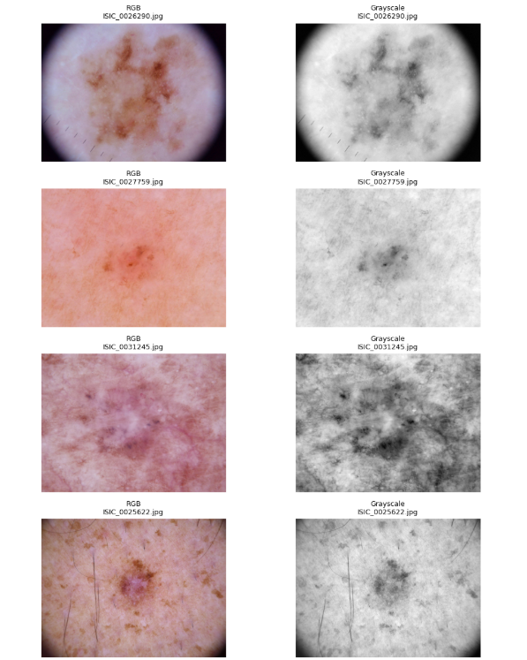

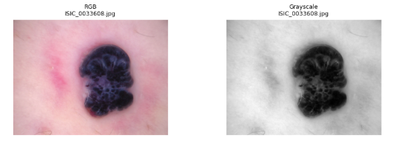

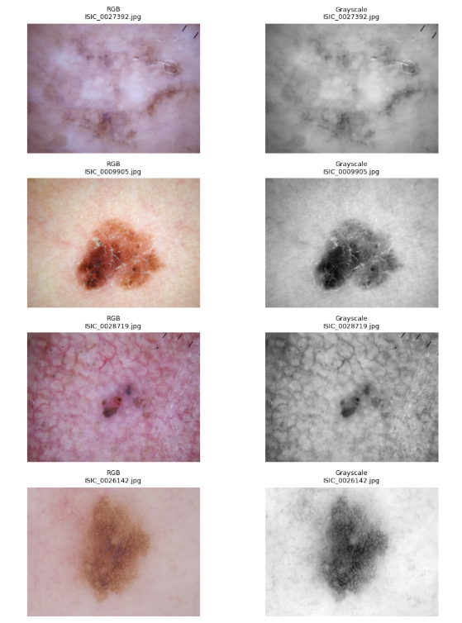

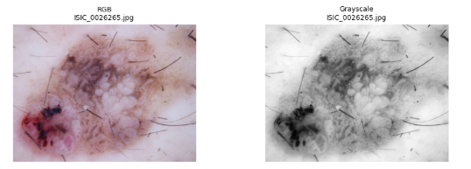

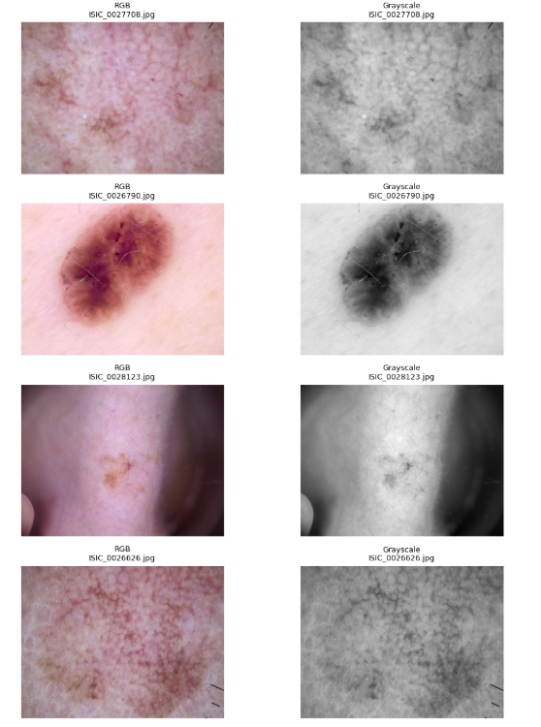

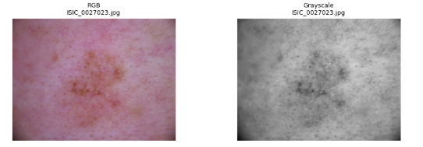

**2) Pre-Processing**

Bu aşamada yapılan ön işleme adımının temel amacı, segmentasyon öncesinde lezyonun bulunduğu ilgi alanını (Region of Interest – ROI) daha belirgin hale getirmek ve görüntüde segmentasyon sürecini olumsuz etkileyebilecek ilgi alanı dışı gürültüyü azaltmaktır.

**2.1 Crop**

Bu doğrultuda, görüntüler kenarlardan kontrollü bir şekilde kırpılarak lezyonun merkezde kalması sağlanmıştır. Kırpma işlemi sırasında temel öncelik, ilgi alanının herhangi bir kısmının kaybolmaması olmuştur. Bu nedenle agresif bir kırpma yerine, lezyonun görüntü içerisinde yer aldığı varsayılan merkezi bölge korunmuş, sadece kenarlardaki düşük bilgi içeren bölgeler elimine edilmiştir.

En az dokuz örnek görüntü için yapılan görselleştirmelerde, orijinal görüntü ile kırpılmış görüntü yan yana sunulmuştur. Bu karşılaştırma sayesinde kırpma işleminin lezyonun yapısal bütünlüğünü bozmadığı, buna karşın arka plan kaynaklı gürültüyü gözle görülür şekilde azalttığı açıkça gözlemlenmiştir. Kırpma sonrasında lezyon daha merkezi bir konumda yer almakta ve segmentasyon algoritmaları için daha odaklanmış bir giriş verisi oluşmaktadır.

Bu çalışmada uygulanan kırpma stratejisi, **sabit yüzdeye dayalı kırpma yaklaşımıdır**. Görüntünün her bir kenarından belirli bir oranda kırpma yapılarak, tüm görüntüler için tutarlı ve hesaplama açısından basit bir ön işleme adımı elde edilmiştir. Bu yaklaşım, arka plan tespitine dayalı dinamik yöntemlere kıyasla daha az karmaşıktır ve veri setinin genel yapısının benzer olduğu durumlarda yeterli performans sağlamaktadır.

Sonuç olarak, uygulanan kırpma işlemi ROI’yi koruyarak ilgi alanı dışındaki gürültüyü azaltmış ve segmentasyon adımı için daha temiz ve anlamlı bir giriş verisi oluşturmuştur. Bu durum, hem segmentasyon doğruluğunu artırma potansiyeli taşımakta hem de hesaplama yükünü dolaylı olarak azaltmaktadır.

Gerekçe : Uygulanan kırpma (crop) işlemi, **Merkezi Odaklı Sabit Yüzde Kırpma** stratejisine dayanmaktadır. Bu yöntemin temel amacı, dermoskopik görüntülerde sıkça rastlanan kenar kararmalarını, cihaz çerçevelerini ve köşe gürültülerini analiz dışı bırakmaktır. ROI (lezyon), tıbbi çekim standartları gereği görüntünün merkezinde yer aldığı için bu strateji lezyon dokusunu tamamen korurken, algoritmanın kenar gürültülerine odaklanarak yanlış segmentasyon yapmasını engellemiştir. Sonuç olarak, işleme dahil edilen veri alanı optimize edilmiş ve segmentasyon doğruluğu artırılmıştır.

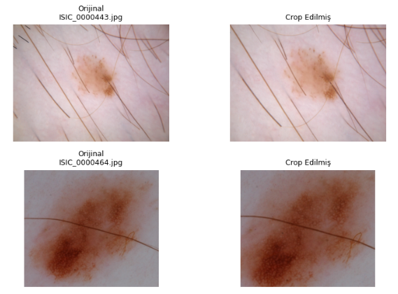

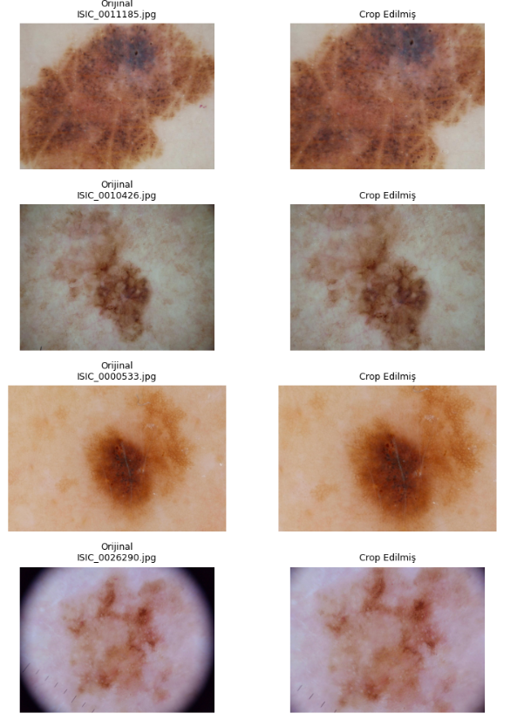

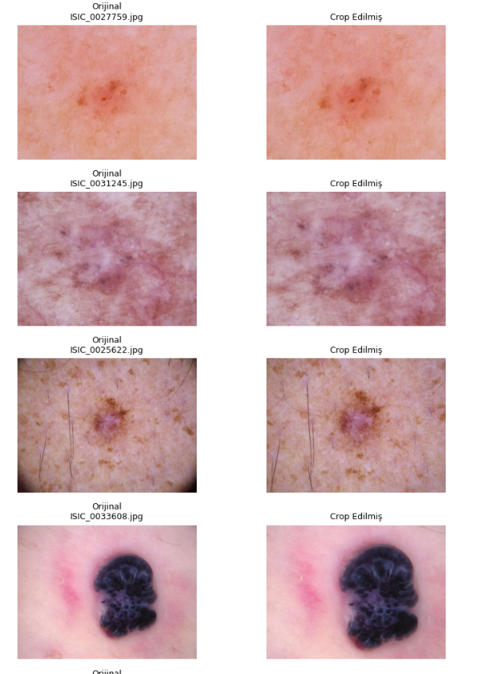

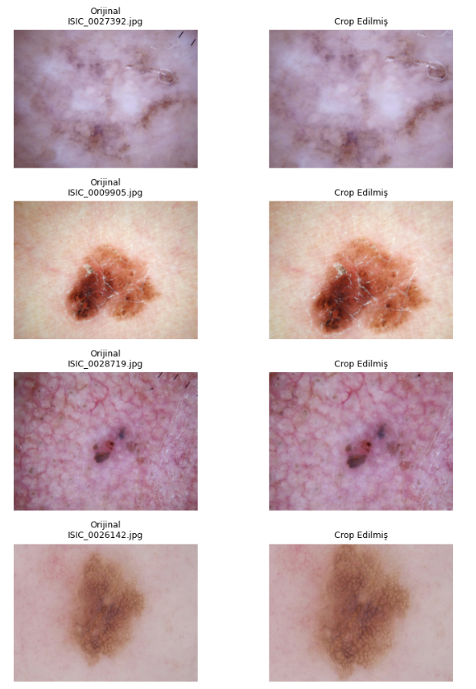

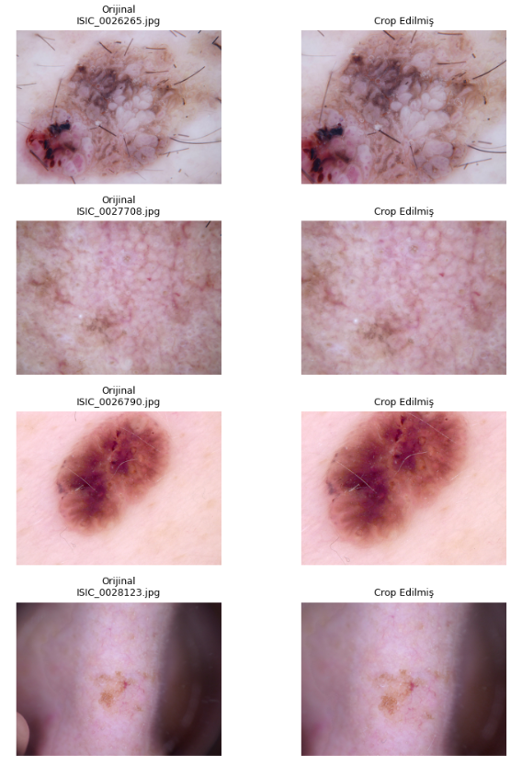

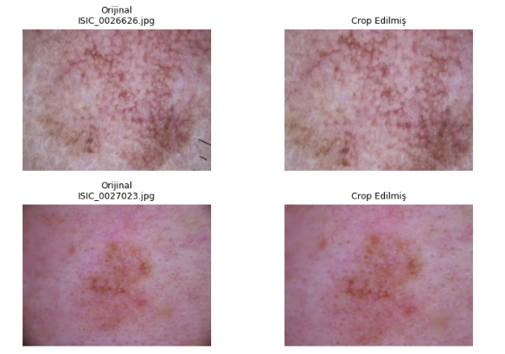

**2.2 Kontrast İyileştirme**

Bu çalışmada kontrast iyileştirme yöntemi olarak histogram eşitleme tercih edilmiştir. İncelenen crop edilmiş görüntülerde, piksel yoğunluklarının histogramda dar bir aralıkta yoğunlaştığı gözlemlenmiştir. Bu durum, lezyon ile çevresindeki dokular arasındaki kontrast farkının düşük olmasına neden olmaktadır.

Histogram eşitleme yöntemi, görüntü histogramını daha geniş bir yoğunluk aralığına yayarak düşük kontrastlı bölgelerin daha belirgin hale gelmesini sağlamaktadır. Uygulama sonrasında lezyon sınırlarının daha net ayırt edilebildiği ve arka plan ile lezyon arasındaki parlaklık farkının arttığı gözlemlenmiştir.

Kontrast germe yöntemi, minimum ve maksimum yoğunluk değerlerine dayalı çalıştığı için bazı görüntülerde sınırlı iyileştirme sağlamaktadır. Buna karşılık histogram eşitleme, görüntünün genel dağılımını dikkate alarak kontrastı daha dengeli bir şekilde artırdığı için bu veri seti için daha uygun bir yöntem olarak değerlendirilmiştir.

Sonuç olarak, histogram eşitleme yöntemi segmentasyon öncesi lezyonun daha belirgin hale gelmesini sağlamış ve sonraki analiz adımları için daha ayırt edici bir görüntü temsili sunmuştur.

*Gerekçe :* Kontrast iyileştirme yöntemi olarak **Y-kanalı tabanlı Contrast Stretching** tercih edilmiştir. Histogram gözlemlerinde piksellerin dar bir gri seviye aralığında kümelendiği (low-contrast) tespit edilmiştir. Global Histogram Equalization yönteminin görüntüde aşırı parlama ve doku kaybına yol açtığı gözlemlendiği için, pikselleri 0-255 arasına lineer olarak yayan stretching yöntemi seçilmiştir. Bu strateji, lezyonun morfolojik detaylarını korurken, arka plan ile ROI arasındaki yoğunluk farkını (contrast) maksimize ederek segmentasyon aşaması için en uygun veriyi sağlamıştır.

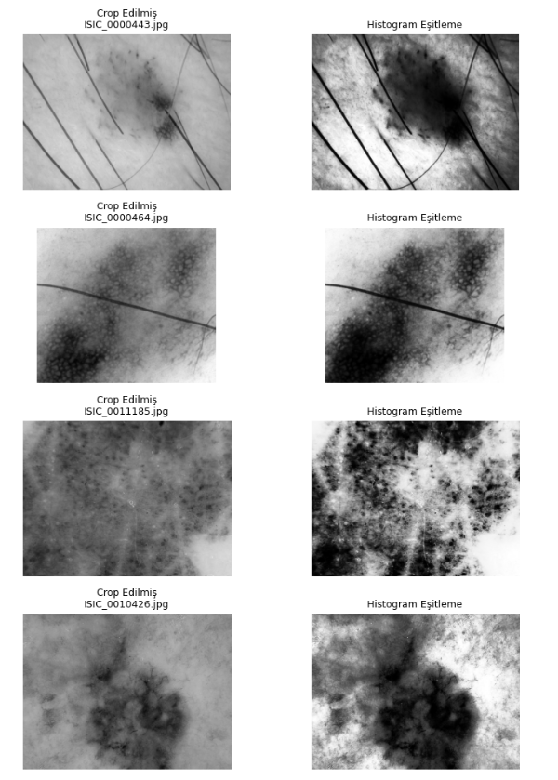

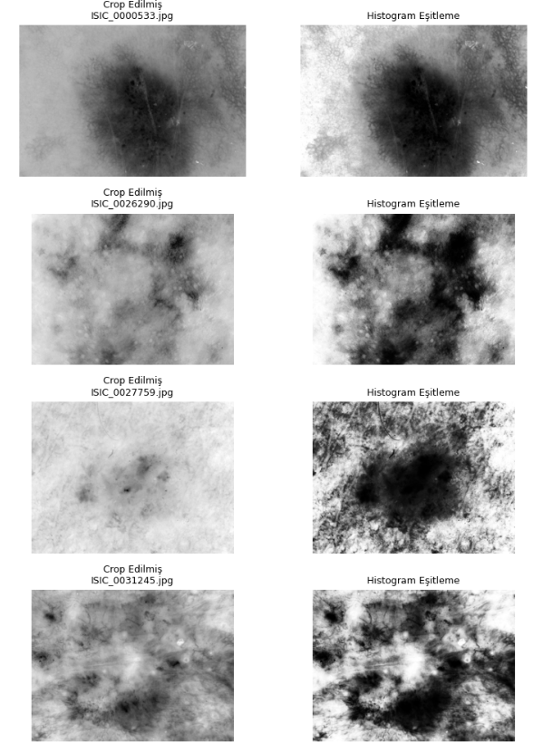

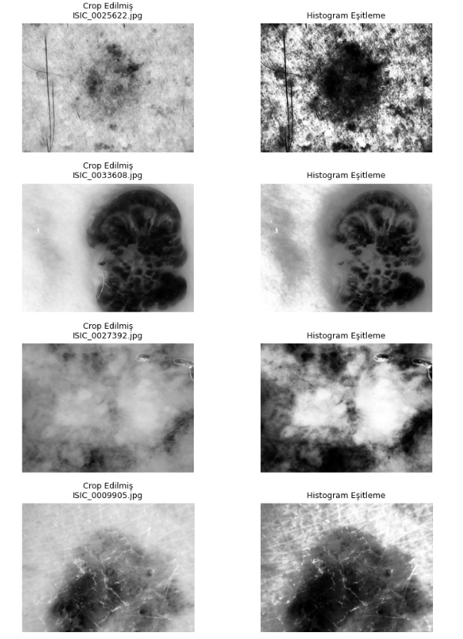

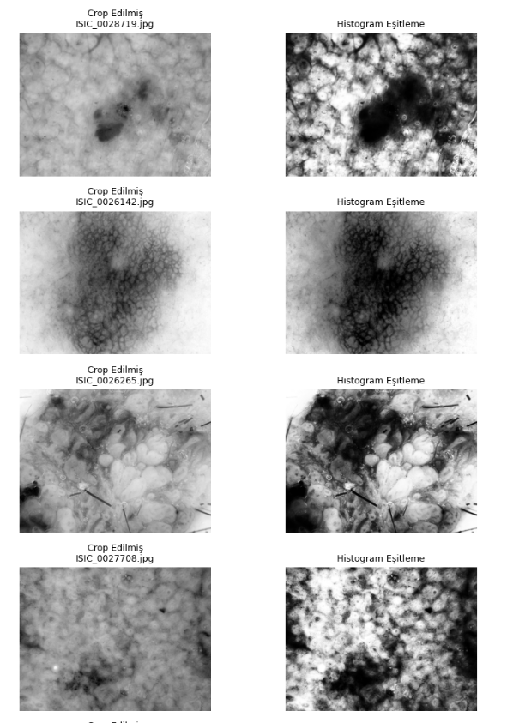

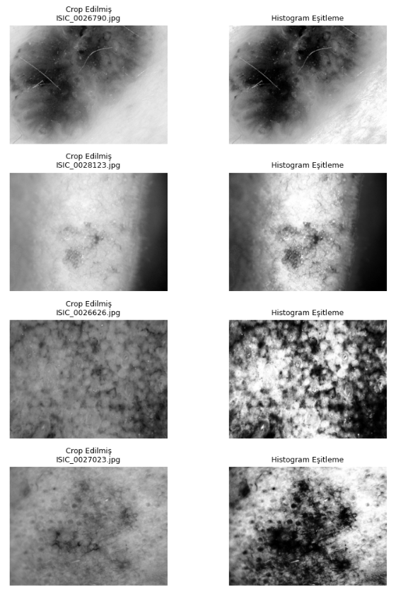

**2.3 Gürültü Azaltma / Blurring**

Bu çalışmada gürültü azaltma amacıyla median blur yöntemi tercih edilmiştir. Histogram eşitleme sonrası görüntülerde, özellikle küçük ölçekli parlak gürültülerin ve düzensiz yoğunluk geçişlerinin belirginleştiği gözlemlenmiştir. Median filtreleme, her pikseli komşuluk medyanı ile değiştirdiği için bu tür gürültüleri etkili biçimde bastırmaktadır.

Median blur’un en önemli avantajı, keskin kenar yapılarının Gaussian blur’a kıyasla daha iyi korunmasıdır. Lezyon sınırları çoğunlukla yüksek frekanslı bilgi içerdiğinden, Gaussian bulanıklaştırma bu sınırları yumuşatarak segmentasyon başarımını olumsuz etkileyebilmektedir. Median blur ise kenar bölgelerinde daha sınırlı bir yumuşama oluşturarak lezyon konturlarının belirginliğini büyük ölçüde korumuştur.Uygulama sonuçlarında, gürültünün belirgin şekilde azaldığı ve lezyon–arka plan ayrımının daha stabil hale geldiği gözlemlenmiştir. Bu durum, sonraki segmentasyon adımı için daha uygun ve dengeli bir görüntü temsili sunmaktadır.

Gerekçe : Gürültü azaltma yöntemi olarak **Median Filtre** tercih edilmiştir. Gaussian filtrenin aksine Median filtre, lezyon ve sağlıklı doku arasındaki geçiş sınırlarını (edges) bulanıklaştırmadan koruma yeteneğine sahiptir. Dermoskopik görüntülerde rastlanan tüy ve benzeri ani gürültüleri (impulse noise), görüntüdeki yapısal bütünlüğü bozmadan başarılı bir şekilde elimine etmiştir. Bu seçim, bir sonraki aşamada yapılacak olan kenar tespiti ve alan hesaplamalarının doğruluğunu artırırken, lezyon sınırlarının (boundary) yapay bir yayılmaya uğramasını engellemiştir.

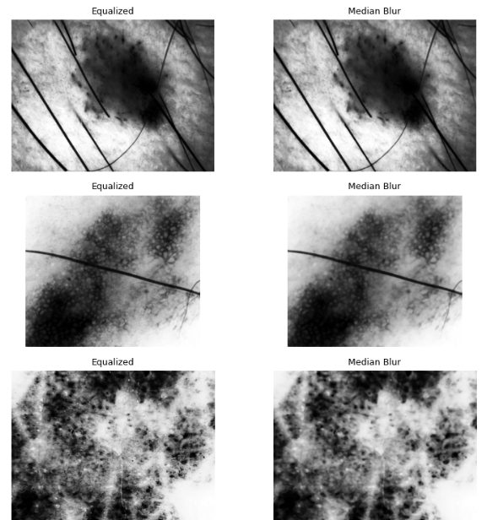

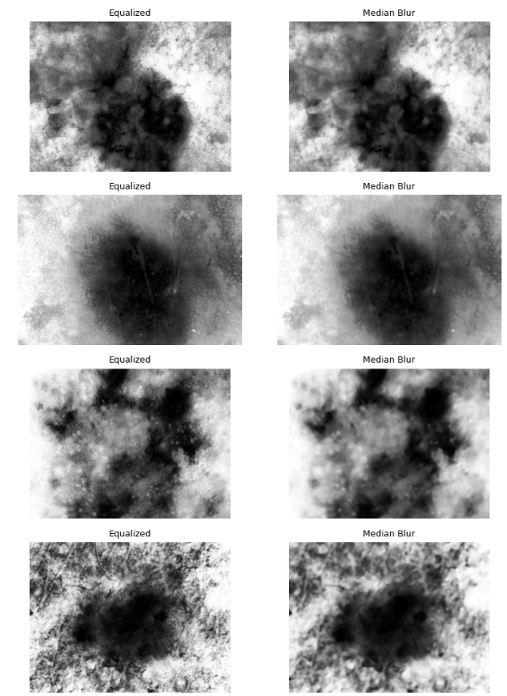

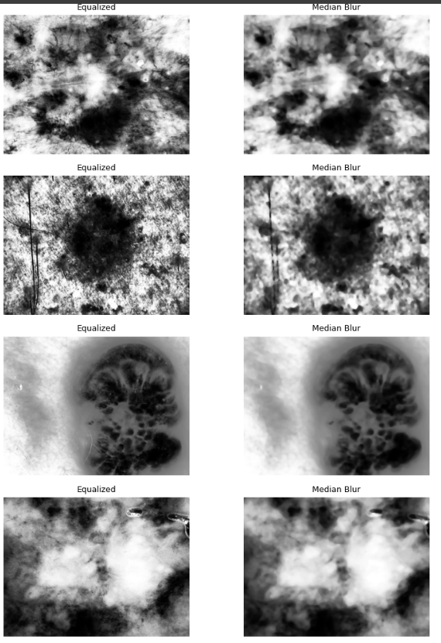

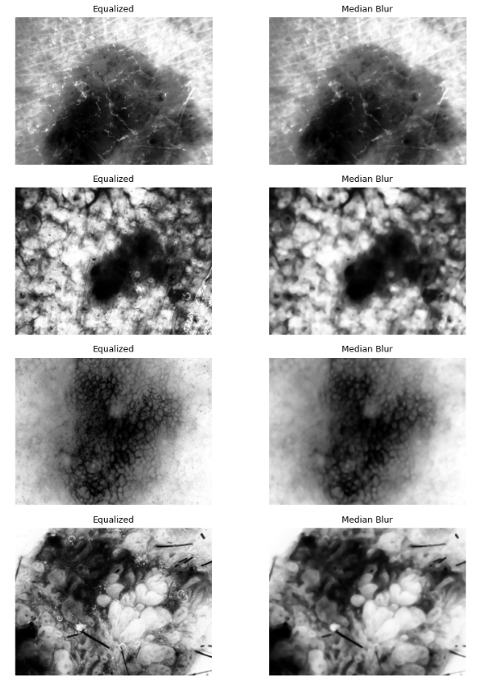

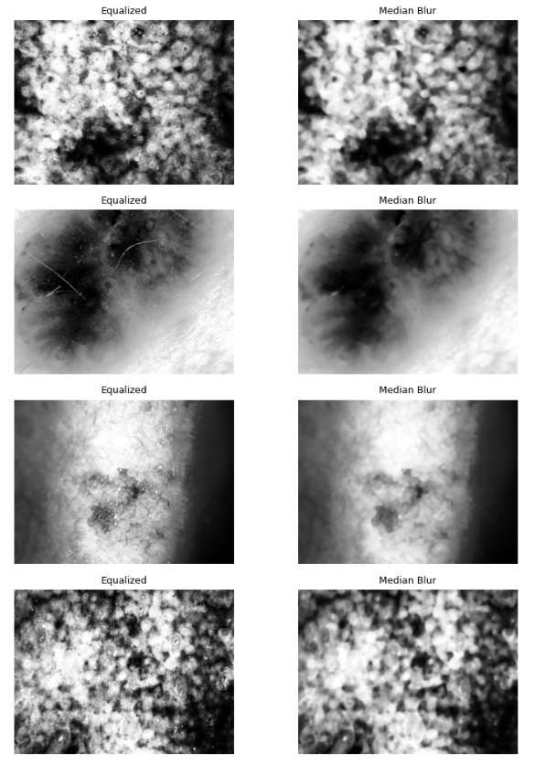

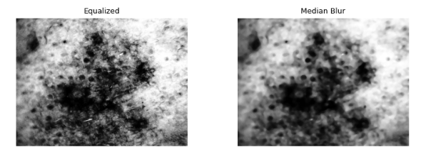

Sonuç olarak gözlemlenen etki

* Küçük parlak noktalar bastırıldı
* Lezyon sınırları büyük ölçüde korundu
* Arka plan daha homojen hale geldi
* Segmentasyon için daha uygun giriş elde edildi

### **3) Thresholding ile Segmentasyon**

Bu çalışmada lezyon bölgesini arka plandan ayırmak amacıyla farklı thresholding yaklaşımları denenmiştir. Global thresholding yönteminde sabit bir eşik değeri kullanılmış olup, görüntü genelindeki aydınlatma farklılıklarına karşı sınırlı bir adaptasyon sunmuştur. Bu nedenle bazı bölgelerde arka plan ile lezyon arasında net bir ayrım sağlanamamıştır.

**3.1 Eşik Değerlerinin Belirlenmesi**

Otsu thresholding yöntemi ise görüntü histogramını analiz ederek sınıflar arası varyansı maksimize eden optimal bir eşik değeri hesaplamaktadır. Uygulama sonucunda Otsu yöntemi, lezyon ve arka plan yoğunluklarını daha dengeli biçimde ayırmış ve daha tutarlı bir binary maske üretmiştir.

try_all_threshold fonksiyonu ile farklı eşikleme yöntemleri görsel olarak karşılaştırılmıştır. Bu karşılaştırma sayesinde hangi yöntemin lezyon yapısını daha iyi ortaya çıkardığı gözlemlenmiş ve Otsu benzeri otomatik yöntemlerin sabit eşikleme yaklaşımlarına kıyasla daha başarılı olduğu değerlendirilmiştir.

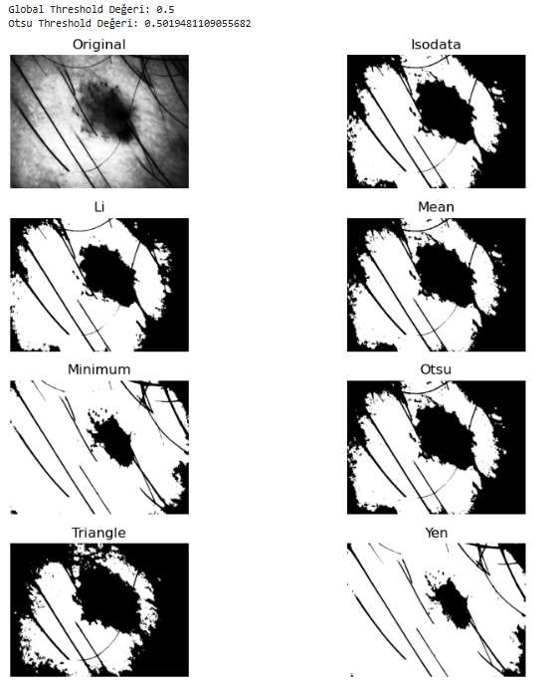

**3.2 Binary Görüntü Üretimi ve Yöntem Seçimi**

Farklı thresholding yöntemleri kullanılarak üretilen binary maskeler incelendiğinde, yöntemler arasında belirgin farklılıklar gözlemlenmiştir. Global thresholding yaklaşımı, sabit bir eşik değeri kullanması nedeniyle görüntü içindeki aydınlatma ve kontrast değişimlerine yeterince adapte olamamıştır. Bu durum bazı örneklerde lezyon bölgesinin kısmen kaybolmasına veya arka plan gürültüsünün maske içerisine dahil olmasına neden olmuştur.

Otsu thresholding yöntemi ise her görüntü için histogram tabanlı optimal bir eşik değeri belirlediğinden, lezyon–arka plan ayrımını daha dengeli şekilde gerçekleştirmiştir. Otsu yöntemi ile elde edilen binary maskelerde lezyon sınırlarının daha bütünlüklü olduğu, ROI’nin kopma veya taşma problemlerinin daha az görüldüğü tespit edilmiştir. Ayrıca arka plan gürültüsünün büyük ölçüde bastırıldığı gözlemlenmiştir.

Bu kriterler doğrultusunda, **sınır bütünlüğü**, **gürültü miktarı** ve **ROI’nin korunması** açısından en uygun thresholding yöntemi olarak **Otsu thresholding** seçilmiştir. Otsu yöntemi, segmentasyon adımı için daha stabil ve güvenilir bir başlangıç maskesi sunmaktadır.

Gerekçe: Segmentasyon aşamasında, manuel eşik değerlerinin farklı ışıklandırma koşullarına sahip görüntülerde yetersiz kalması sebebiyle Otsu Thresholding yöntemi tercih edilmiştir. Bu yöntemin seçimindeki temel kriter; lezyon sınırlarının bütünlüğünü koruması ve arka plan ile lezyon arasındaki gri seviye farkını istatistiksel olarak en optimum noktadan ayırarak ROI’nin kopmasını engellemesidir. Elde edilen binary maskenin, lezyonun morfolojik yapısını taşma yapmadan en doğal sınırlarıyla temsil ettiği gözlemlenmiştir.

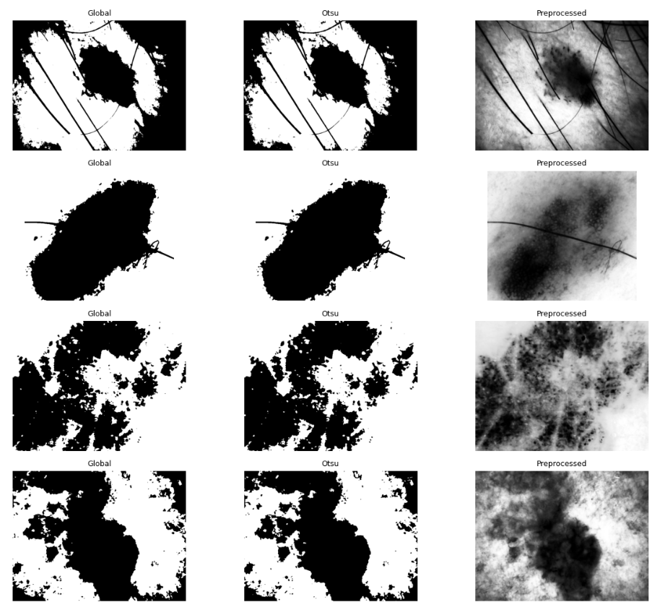

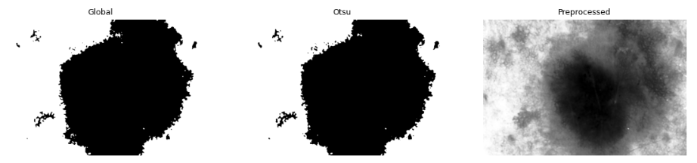

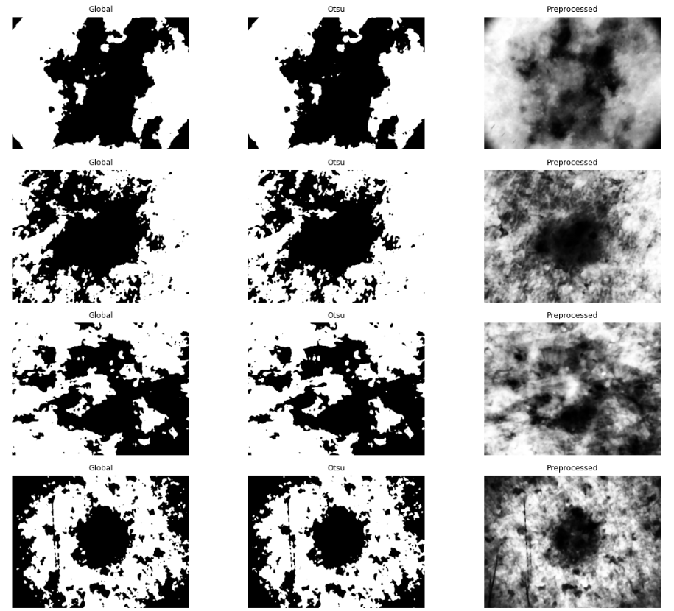

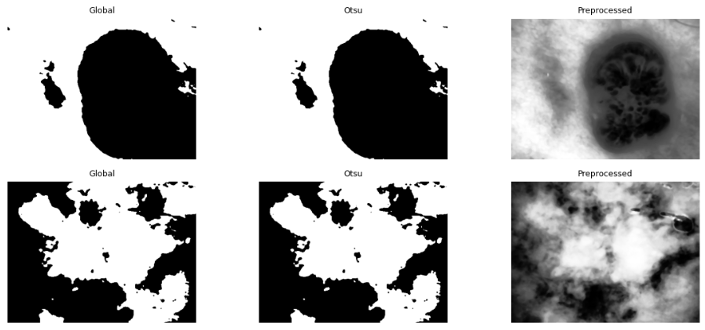

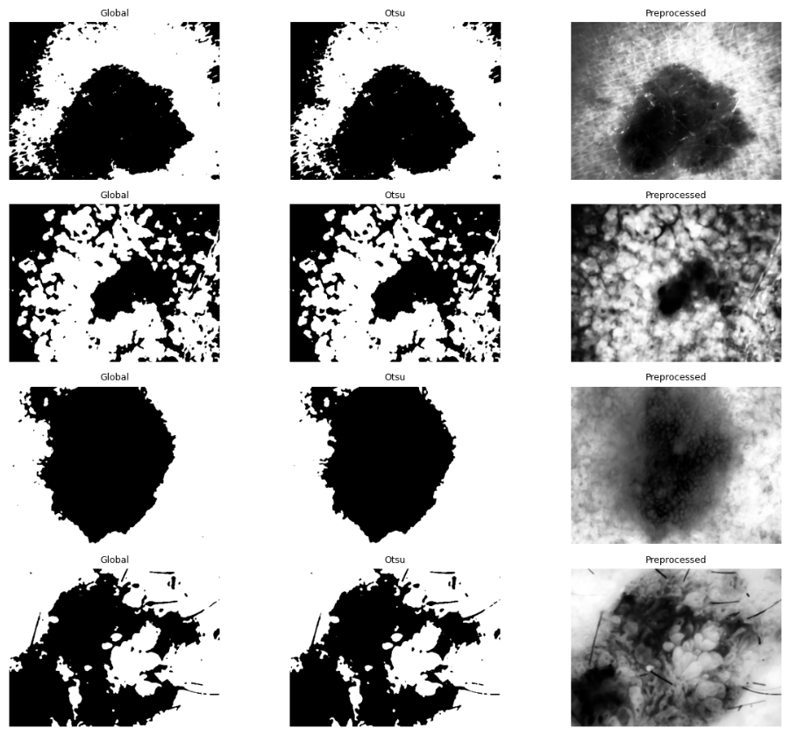

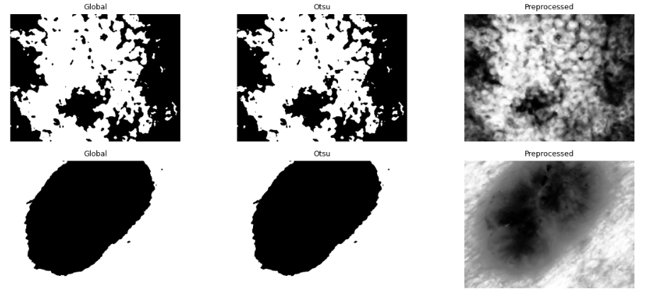

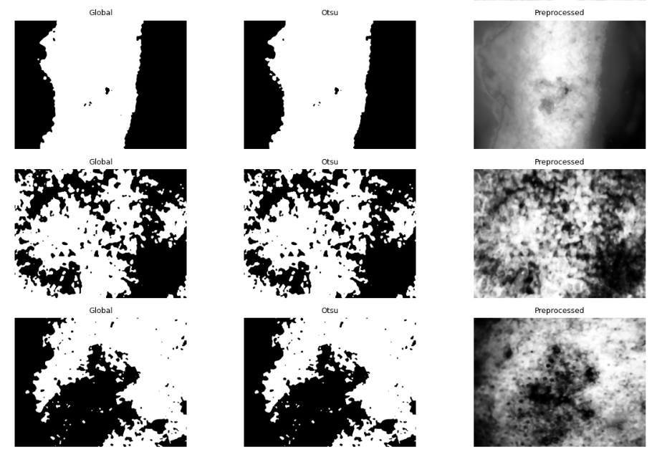

**4) Post-Processing**

**4.1 Morfolojik İşlemlerin Değerlendirilmesi**

Thresholding sonrası elde edilen binary maskelerde, özellikle küçük ölçekli arka plan gürültülerinin ve lezyon içindeki boşlukların segmentasyon kalitesini olumsuz etkilediği gözlemlenmiştir. Bu nedenle post-processing aşamasında morfolojik operatörler kullanılmıştır.

Opening işlemi, erosion ve dilation adımlarının birleşimi sayesinde küçük ve izole gürültü bileşenlerini etkili şekilde temizlemiştir. Bu adım, lezyon dışındaki rastgele beyaz piksellerin bastırılmasını sağlamıştır. Ardından uygulanan closing işlemi ise lezyon bölgesi içinde oluşan boşlukları doldurarak ROI’nin daha bütünlüklü bir yapı kazanmasına katkıda bulunmuştur.

Structural element olarak disk şeklinde bir kernel tercih edilmiştir. Bunun nedeni, lezyonların genellikle yuvarlak ve düzensiz sınırlara sahip olmasıdır. Disk kernel, köşeli yapılara kıyasla lezyon sınırlarını daha doğal şekilde korumuştur. Kernel boyutu olarak radius = 3 seçilmiştir; bu değer, gürültüyü azaltırken lezyon sınırlarında belirgin bir erozyon oluşturmadan dengeli bir sonuç sunmuştur.

Sonuç olarak, seçilen morfolojik operatörler ve kernel parametreleri sayesinde gürültü azaltılırken ROI’nin şekil ve bütünlüğü büyük ölçüde korunmuştur. Bu durum, sonraki analiz ve ölçüm adımları için daha güvenilir bir segmentasyon maskesi sağlamaktadır.

Gerekçe : Morfolojik iyileştirme aşamasında, lezyonun dairesel yapısına en uygun geometrik yaklaşımı sergileyen Disk (Dairesel) Kernel yapısı tercih edilmiştir. Operatör olarak kullanılan Opening (Açma) işlemi, ROI sınırlarını korurken maske üzerindeki tüy ve gürültü kaynaklı küçük artifaktları başarıyla temizlemiştir. Gürültü giderme sürecinde ROI'nin yapısal bütünlüğü; önce Otsu yöntemiyle hassas bir sınır belirlenerek, ardından Bağlı Bileşen Analizi (CCL) ile en büyük kütlenin izole edilmesi stratejisiyle korunmuştur. Bu çok aşamalı yaklaşım, piksellerin detay kaybına uğramadan gürültüden arındırılmasını sağlamıştır

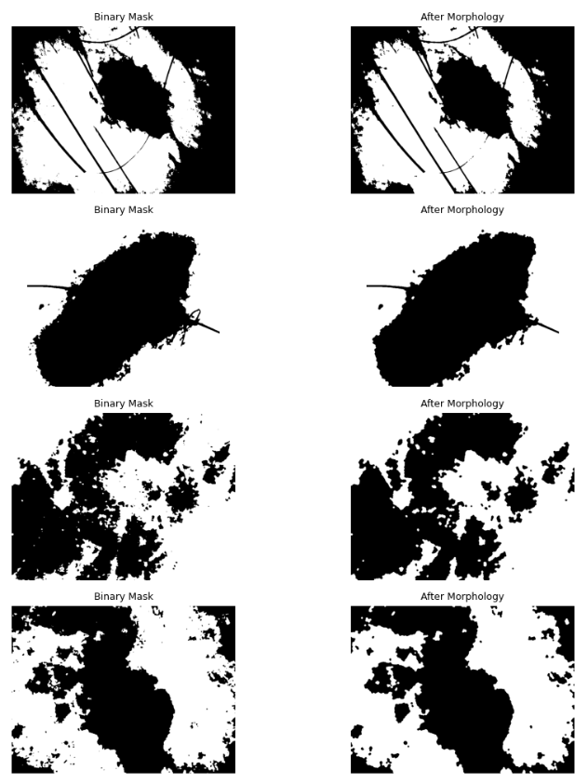

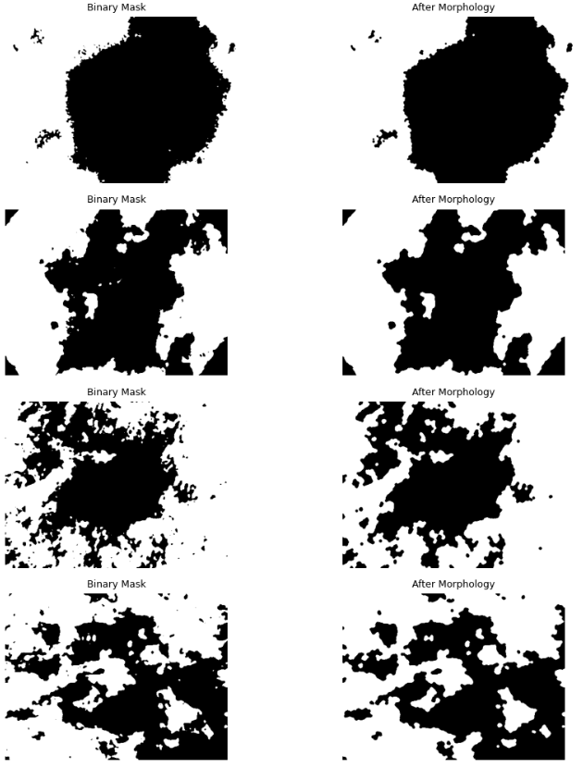

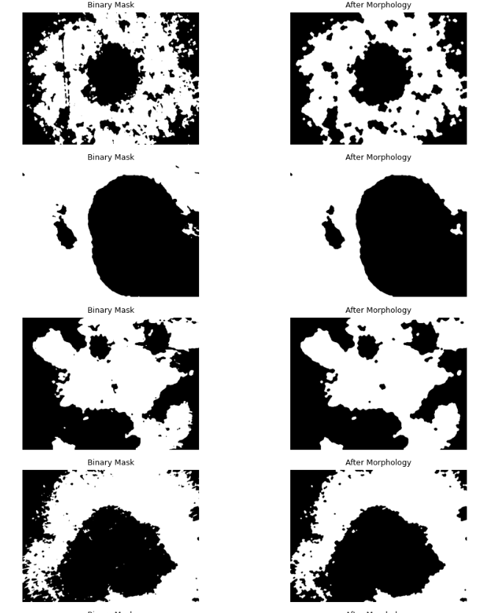

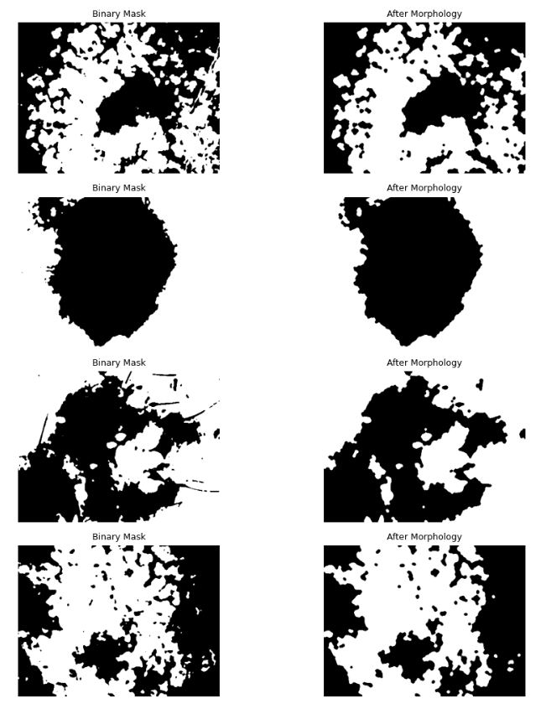

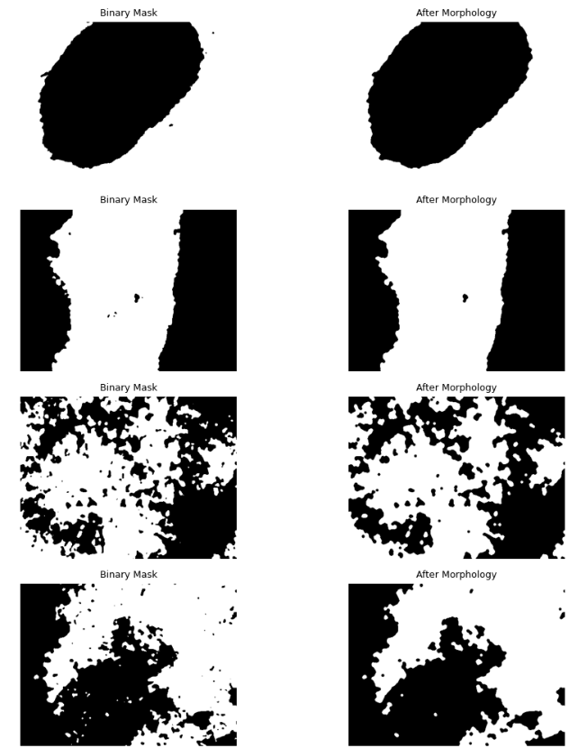

**4.2 Connected Component Analizi ve Strateji Değerlendirmesi**

Morfolojik işlemler sonrası elde edilen binary maskelere Connected Component Labeling (CCL) uygulanarak her görüntüdeki bağımsız bileşen sayısı analiz edilmiştir. İdeal senaryoda her görüntüde tek bir ROI (lezyon) bulunması beklenmektedir. Analiz sonuçları, görüntülerin büyük bir kısmında tek bileşen tespit edildiğini, bazı görüntülerde ise birden fazla bileşen oluştuğunu göstermiştir.

Birden fazla bileşen tespit edilen durumlarda, bu bileşenlerin büyük kısmının küçük alanlı ve düzensiz yapıda olduğu gözlemlenmiştir. Bu durum, eşikleme ve morfolojik işlemler sonrası kalan artifakt veya arka plan kaynaklı gürültülerle ilişkilendirilmiştir. Gerçek lezyon bölgesi ise genellikle en büyük alanı kaplayan bileşen olarak ortaya çıkmıştır.

Bu nedenle strateji olarak **en büyük alanlı bileşenin ROI olarak seçilmesi**, küçük bileşenlerin ise gürültü kabul edilerek elenmesi yaklaşımı benimsenmiştir. Bu yöntem, lezyon bütünlüğünü korurken yanlış pozitif segmentasyonların etkisini azaltmıştır. Uygulanan strateji sonucunda, her görüntü için tek ve tutarlı bir ROI elde edilerek sonraki analiz adımları için daha güvenilir bir segmentasyon maskesi oluşturulmuştur.

Segmentasyon sonucunda elde edilen maskenin orijinal RGB görüntü üzerine bindirilmiş hali (Overlay). Bu görsel, segmentasyonun lezyon sınırlarını ne kadar hassas tespit ettiğini doğrulamak amacıyla oluşturulmuştur.

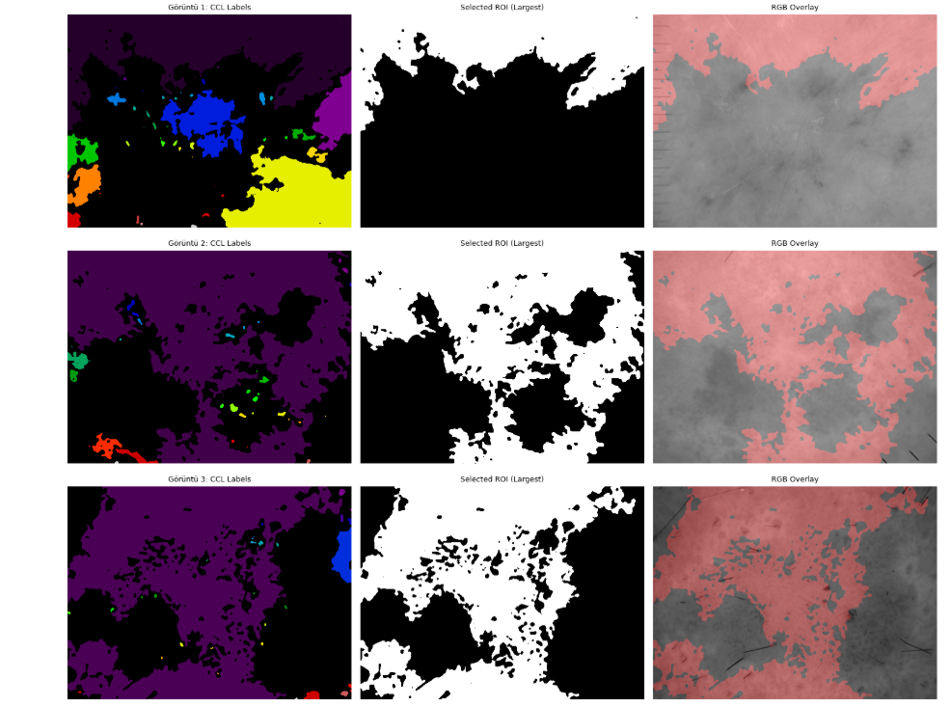

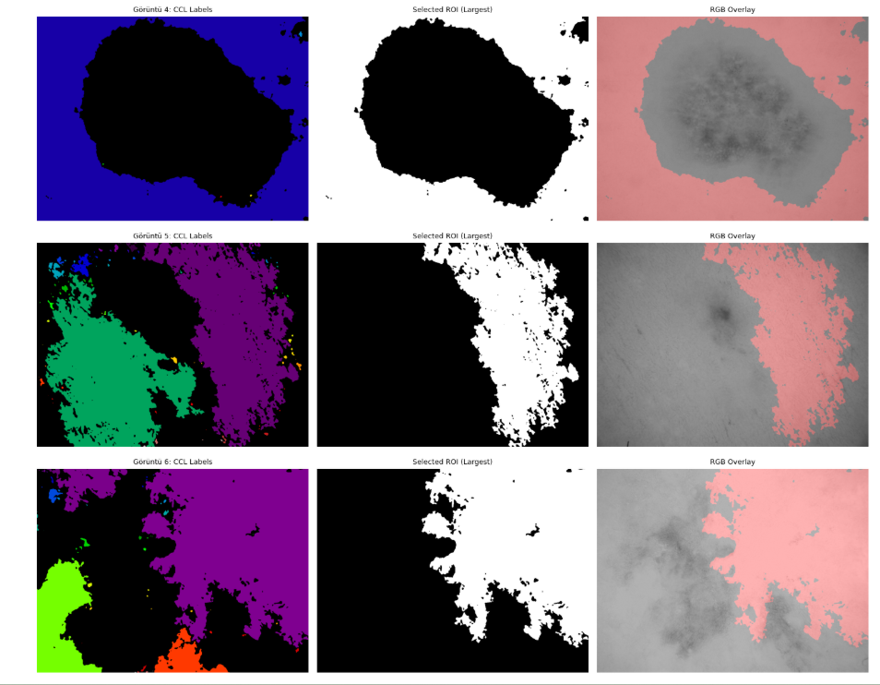

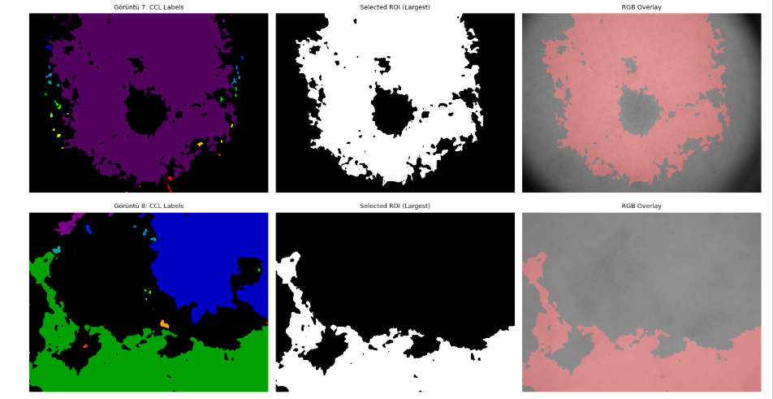

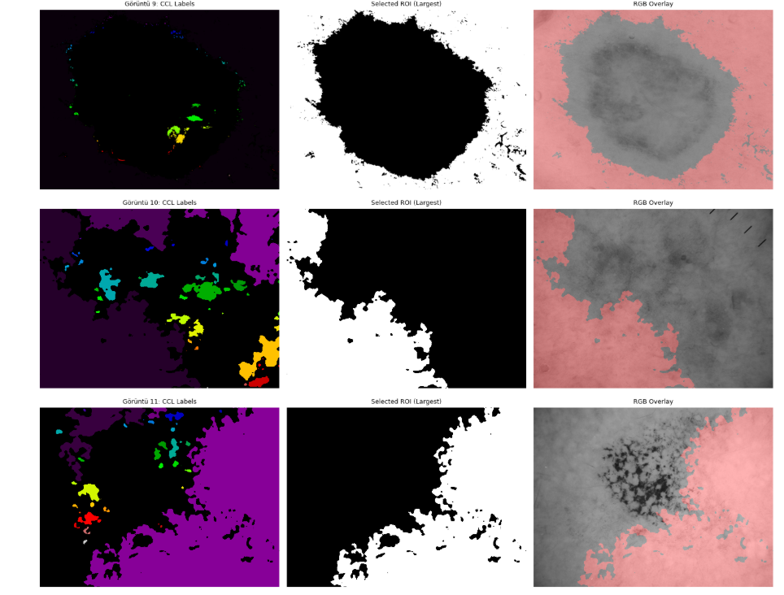

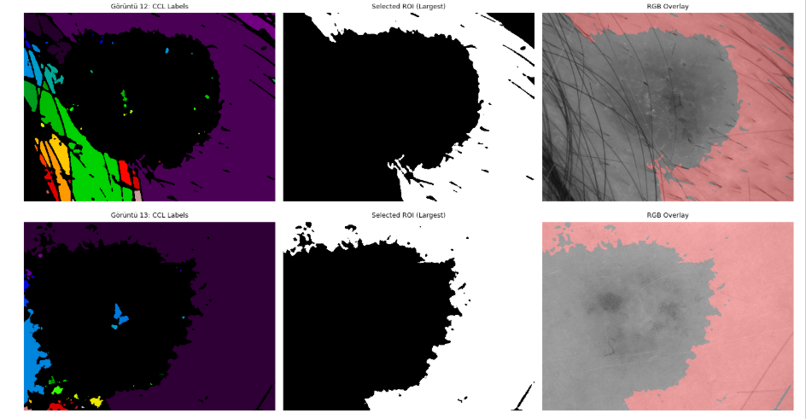

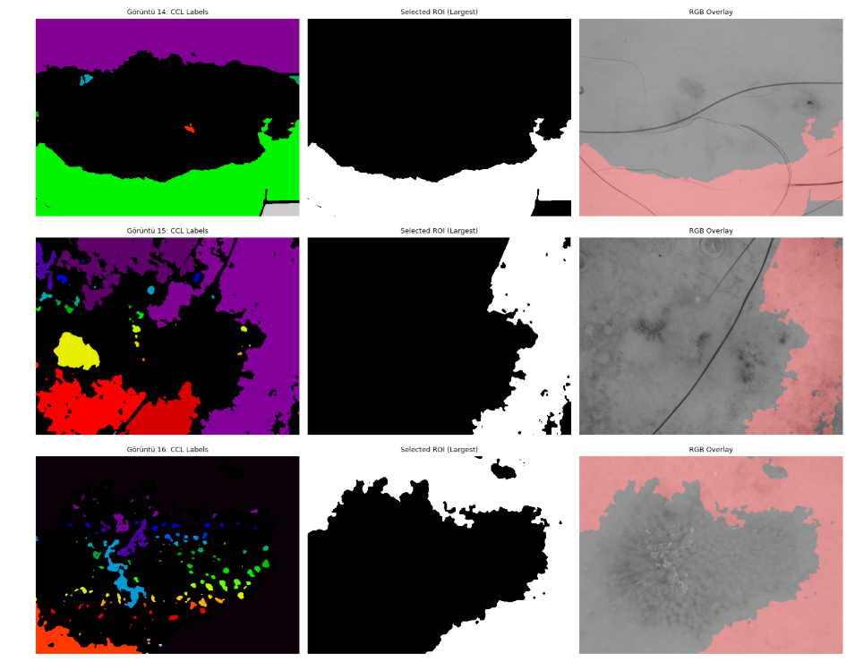

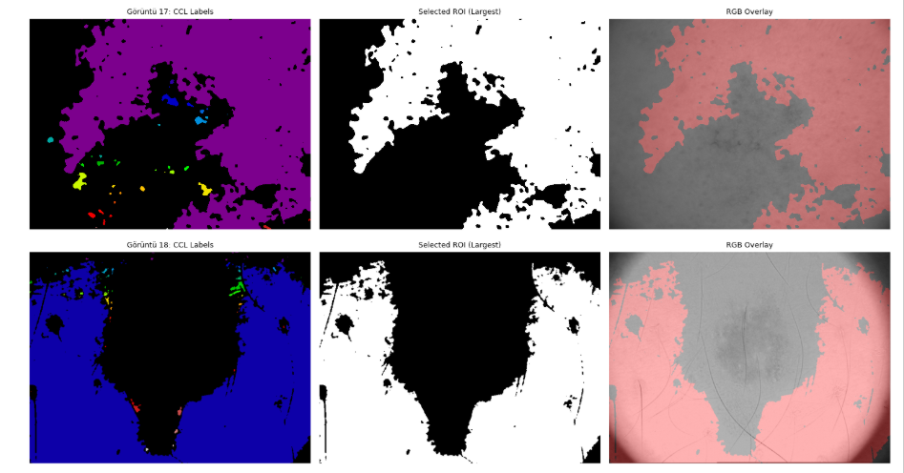

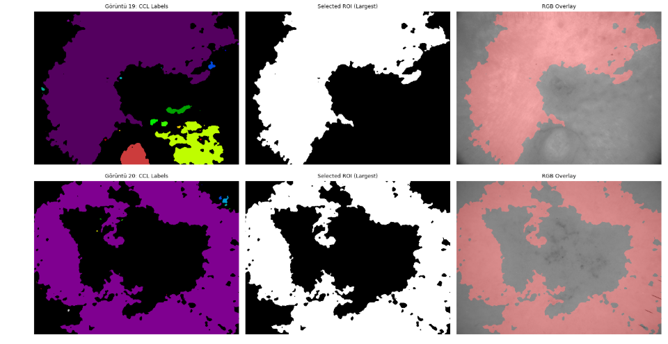

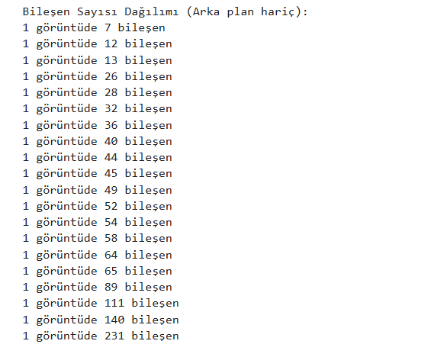

**5) Öznitelik (Feature) Çıkarımı**

**5.1 First-Order (İstatistiksel) Özellikler**  
Bu aşamada, segmentasyon sonucunda elde edilen nihai ROI maskesi kullanılarak yalnızca lezyon bölgesi içerisindeki grayscale piksel değerlerinden first-order istatistiksel öznitelikler çıkarılmıştır. Arka plan pikselleri hesaplamalara dahil edilmemiştir. Tüm görüntüler için ortalama, varyans, standart sapma, minimum, maksimum, skewness, kurtosis ve entropy gibi istatistiksel ölçütler hesaplanmıştır.

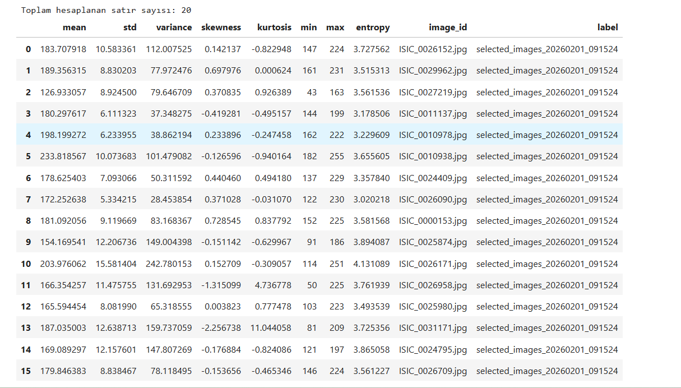

**5.2 2D Shape (Şekil) Özellikleri**

Bu çalışmada 2D shape öznitelikleri, segmentasyon sonucunda elde edilen nihai binary ROI maskesi üzerinden hesaplanmıştır. Alan ve çevre gibi temel ölçütler, lezyonun boyutunu ve sınır karmaşıklığını temsil ederken; circularity ve aspect ratio gibi oran bazlı özellikler, lezyonun geometrik formu hakkında bilgi sunmaktadır.

Eccentricity değeri, lezyonun eliptik yapıya ne kadar yakın olduğunu gösterirken, solidity ve convex area ölçütleri sınır düzensizliklerini ve iç boşlukların varlığını yansıtmaktadır. Extent değeri, ROI’nin bounding box içindeki doluluk oranını ifade ederek lezyonun kompaktlığına dair ek bir bakış açısı sunmaktadır.

Major ve minor axis uzunlukları ile equivalent diameter gibi ölçüler, lezyonun genel ölçeğini farklı geometrik yaklaşımlarla tanımlamaktadır. Elde edilen bu shape özellikleri, first-order ve texture tabanlı özniteliklerle birlikte kullanıldığında lezyonların yapısal farklılıklarını daha ayırt edici biçimde temsil edebilecek niteliktedir.

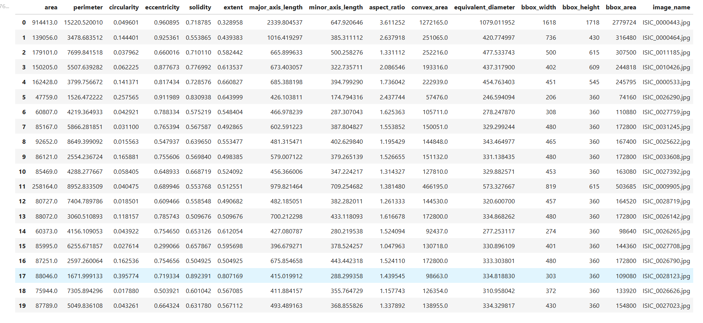

**5.3 GLCM (Second-Order Texture) Özellikler**

GLCM tabanlı ikinci mertebe doku öznitelikleri, segmentasyon sonucunda elde edilen ROI maskesi kullanılarak hesaplanmıştır. GLCM oluşturulmadan önce grayscale görüntülere 16 seviyeli gri seviye indirgeme (quantization) uygulanmıştır. GLCM hesaplamalarında distances = [1, 2] ve angles = [0, π/4, π/2, 3π/4] kullanılmış, matrisler normalize edilmiştir. ROI dışındaki pikseller 0 yoğunluk değeri ile maskelenmiş ve her bir özellik için farklı mesafe ve açı kombinasyonlarından elde edilen değerlerin ortalaması alınmıştır.

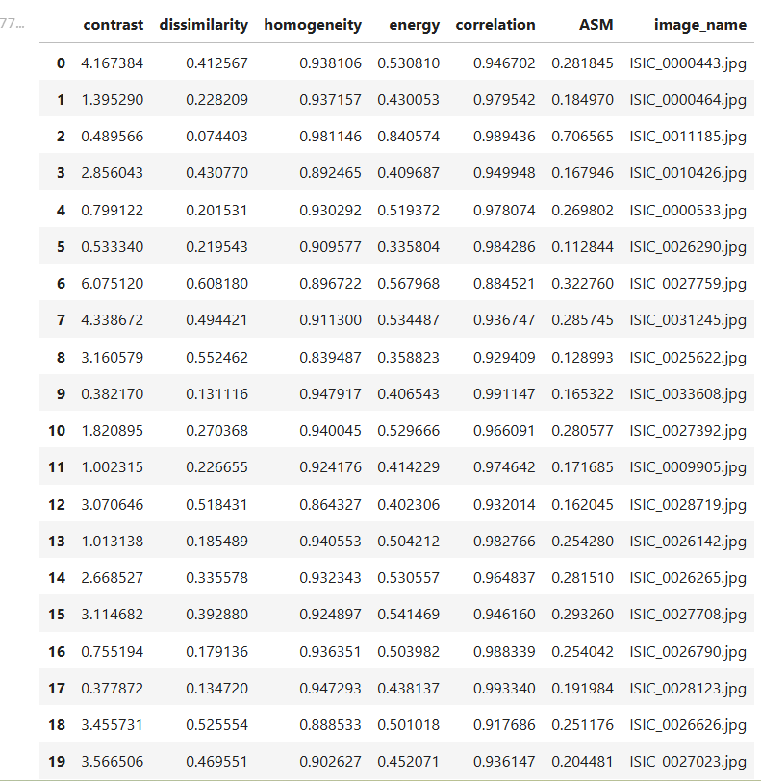

**5.4 Feature Tablosu ve Çıktıların Yorumlanması**

Bu aşamada, önceki adımlarda elde edilen tüm öznitelikler tek bir feature tablosu altında birleştirilmiştir. Çalışmada her görüntü için segmentasyon sonrası yalnızca en büyük bağlı bileşen seçildiğinden, “1 görüntü = 1 ROI” varsayımı kullanılmıştır.

Feature tablosunda her satır bir görüntüye (ROI’ye), her sütun ise çıkarılan bir özniteliğe karşılık gelmektedir. Tabloda ayrıca görüntü kimliği (image_id) ve sınıf bilgisi (label) yer almaktadır. Sınıf etiketi, görüntü dosya adlarından türetilmiştir.

First-order (istatistiksel), shape (şekil) ve GLCM (ikinci mertebe doku) öznitelikleri, ortak anahtarlar (image_id, roi_id) üzerinden birleştirilmiştir. Birleştirme işlemi sırasında yalnızca tüm öznitelik gruplarının eksiksiz olarak hesaplanabildiği görüntüler dikkate alınmıştır. Bu nedenle bazı görüntüler, shape veya GLCM özelliklerinin güvenilir şekilde hesaplanamaması (örneğin ROI’nin çok küçük olması veya segmentasyonun yetersiz kalması) sebebiyle analiz dışında bırakılmıştır.

Oluşturulan nihai feature tablosu CSV formatında kaydedilmiş ve sonraki analiz veya makine öğrenmesi adımlarında kullanılmaya hazır hale getirilmiştir.

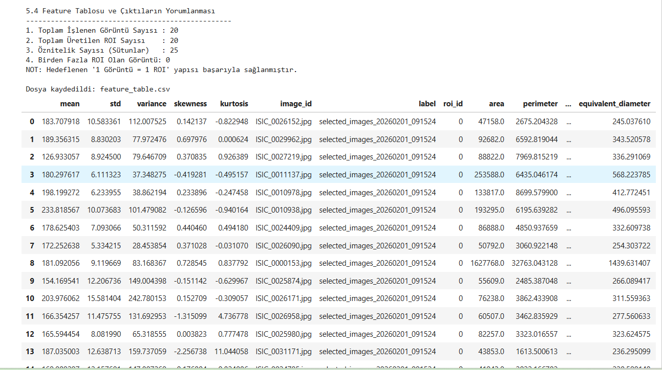

### **6) SONUÇ ve DEĞERLENDİRME**

Gerçekleştirilen bu çalışma, temel görüntü işleme prensiplerinin, ISIC veri setindeki dermatolojik lezyon görüntülerinin analitik hazırlığı ve görsel kalitesinin artırılmasında hayati bir rol oynadığını göstermiştir. Görüntü iyileştirme tekniklerinin uygulanması, özellikle lezyon sınırlarının ve yüzey yapısının daha belirgin hale getirilmesini sağlamıştır.

İncelemelerimiz, RGB renk bütünlüğünü koruma gereksinimi doğrultusunda, Kontrast Germe ve Histogram Eşitleme gibi işlemlerin yönetimi açısından kritik bir ayrım ortaya koymuştur. Histogram Eşitleme gibi agresif kontrast artırıcı yöntemlerin, YCrCb renk uzayındaki sadece Parlaklık (Y) kanalına uygulanması, renk kayıplarını ve bozulmaları en aza indiren en etkili strateji olarak deneysel olarak kanıtlanmıştır.

Öte yandan, Fourier Dönüşümü (FFT) ile frekans alanında yapılan analizler, görüntülerdeki yapısal bilginin düşük frekans bileşenlerinden, detay ve gürültünün ise yüksek frekans bileşenlerinden net bir şekilde ayrılabildiğini ortaya koymuştur. Bu ayrım, gürültü giderme ve kenar tespiti gibi ileri düzey işlemler için güçlü bir zemin hazırlamaktadır.

Sonuç olarak, bu detaylı görüntü işleme adımları serisi, Sayısal Görüntü İşleme disiplininin, otomatik tanı sistemleri ve gözlemsel tıbbi analizler için gerekli olan güvenilir ve optimize edilmiş veri hazırlığını sağladığını kesinleştirmiştir.

**Colab Notebook Linki (Açıklamalı Notebook)**

<https://colab.research.google.com/drive/1bSu7iFCGZbuWPoJwdUvhOIaO8g14s0P5?usp=sharing>

**Github Linki**

<https://github.com/OmerKaradag/Sayisal_Goruntu_Isleme_Final_Projesi.git>

Veri setinin çalıştırılabilmesi için Notebook'un başında Kaggle API kurulumu ve indirme adımları uygulanmıştır. Lütfen sırasıyla tüm hücreleri çalıştırınız.